Российская Федерация
Самарская область, Кинель-Черкасский район
сельское поселение Красная Горка
СОБРАНИЕ ПРЕДСТАВИТЕЛЕЙ
Р Е Ш Е Н И Е
от 24. 03. 2025года № 3-1
Принято
Собранием представителей
сельского поселения Красная Горка
Кинель-Черкасского района
Самарской области
24.03.2025 года

[О внесении изменений в решение Собрания представителей сельского поселения Красная Горка
№7-1 от 11.06.2024 «Об утверждении схемы одномандатных избирательных округов для проведения выборов депутатов Собрания представителей сельского поселения Красная Горка муниципального района Кинель-Черкасский Самарской области пятого созыва»]

В соответствии со статьей 18 Федерального закона от 12.06.2002 № 67-ФЗ «Об основных гарантиях избирательных прав и права на участие в референдуме граждан Российской Федерации», статьей 18 Закона Самарской области от 31.12.2019 № 142-ГД «О выборах депутатов представительных органов муниципальных образований Самарской области», решением территориальной избирательной комиссии Кинель-Черкасского района Самарской области от 14.03.2025 № 121-480, решением Собрания представителей сельского поселения Красная Горка муниципального района Кинель-Черкасский Самарской области от 30.01.2025 № 2-1 «О внесении изменений в Устав сельского поселения Красная Горка муниципального района Кинель-Черкасский Самарской области», Собрание представителей сельского поселения Красная Горка муниципального района Кинель-Черкасский Самарской области РЕШИЛО:
1.Внести изменение в решение Собрания представителей сельского поселения Красная Горка от 11.06.2024 №7-1 «Об утверждении схемы одномандатных избирательных округов для проведения выборов депутатов Собрания представителей сельского поселения Красная Горка муниципального района Кинель-Черкасский Самарской области пятого созыва» (далее решение от 11.06.2024 № 7-1), изложив приложение к решению от 11.06.2024 № 7-1 в редакции приложения к настоящему решению.
2. Опубликовать настоящее решение в газете «Красногорские ведомости» и разместить на официальном сайте сельского поселения Красная Горка муниципального района Кинель-Черкасский Самарской области.
Председатель Собрания представителей
сельского поселения Красная Горка муниципального района
Кинель-Черкасский Самарской области М.В. Демянчук

Приложение

к решению Собрания представителей

сельского поселения Красная Горка

муниципального района Кинель-Черкасский

Самарской области

от 24.03.2025 № 3-1

Схема одномандатных избирательных округов
для проведения выборов депутатов Собрания представителей сельского поселения Красная Горка муниципального района Кинель-Черкасский Самарской области

Численность избирателей в сельском поселении Красная Горка муниципального района Кинель-Черкасский Самарской области на 01.01.2025 года – 879 человек.

Среднее число избирателей в одномандатном избирательном округе (норма) – 125,6.

Допустимое отклонение числа избирателей в одномандатном избирательном округе (+/-10%) – от 113 до 138 человек.

Одномандатный избирательный округ № 1

Число избирателей: 135 человек.
Границы избирательного округа: с. Красная Горка, ул. Карла Маркса, ул. Фрунзе, ул. Чапаевская д.№1-19, станция Сарбай

Одномандатный избирательный округ № 2

Число избирателей: 123 человека.
Границы избирательного округа: с. Красная Горка, ул. Чапаевская д. №6-40, №27-65, ул. Молодогвардейская д. № 1-33, № 2-24

Одномандатный избирательный округ № 3

Число избирателей: 137 человек.
Границы избирательного округа: с. Красная Горка, ул. 50 лет Советской власти, ул. Молодогвардейская д. №41-59, №26-40, п. Садовый

Одномандатный избирательный округ № 4

Число избирателей: 115 человек.
Границы избирательного округа: с. Семёновка, ул. Восточная, ул. Набережная, пер. Школьный, ул. Советская д. № 1-17, д.№ 2

Одномандатный избирательный округ № 5

Число избирателей: 118 человек.
Границы избирательного округа: с. Семёновка, ул. Заречная, ул. Крестьянская

Одномандатный избирательный округ № 6

Число избирателей: 133 человек.
Границы избирательного округа: с. Семёновка, ул. Степная д. № 2-64, д. № 53-151

Одномандатный избирательный округ № 7

Число избирателей: 118 человек.
Границы избирательного округа: с. Семёновка, ул. Степная, д. № 1-51, ул. Советская д. № 19-47, д. № 4-48

Графическая схема одномандатных избирательных округов для проведения выборов депутатов Собрания представителей сельского поселения Красная Горка муниципального района Кинель-Черкасский Самарской области

с. Красная Горка

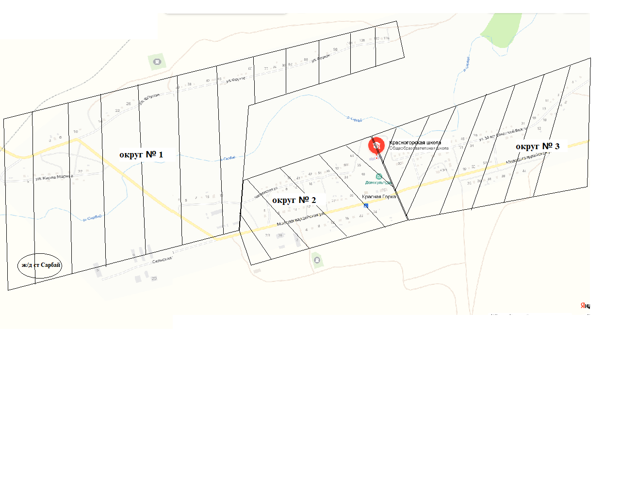

с. Семеновка

